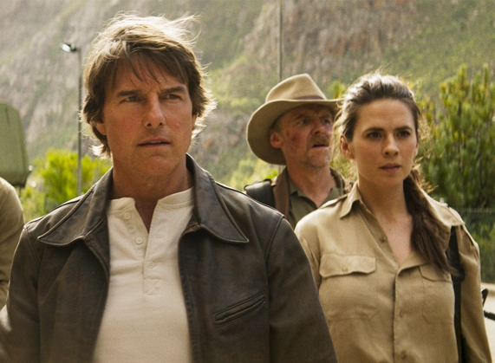
Mission: Impossible Posledné zúčtovanie
(Mission: Impossible – The Final Reckoning)
Premiéra: 22. 5. 2025

UIP – Paramount, USA, 2025
Réžia: Christopher McQuarrie
Scenár: Bruce Geller, Christopher McQuarrie, Erik Jendresen
Kamera: Fraser Taggart
Hudba: Lorne Balfe
Hrajú: Tom Cruise, Esai Morales, Simon Pegg, Haley Atwell, Vanessa Kirby, Ving Rhames, Pom Klementieff

Náš život je súhrnom našich rozhodnutí. Tom Cruise sa vracia v úlohe neohrozeného Ethana Hunta, aby svetu pripomenul, že nič nie je nemožné, dokonca ani záchrana planéty na poslednú chvíľu. Prichádza veľkolepé finále legendárnej série Mission: Impossible.

V ôsmom (podľa všetkého aj poslednom) pokračovaní série MIssion: Impossible, čelí Ethan Hunt svojej doposiaľ najťažšej misii. Tentoraz ide o oveľa viac, ako si vyrovnať účty s dávnym nepriateľom Gabrielom (Esai Morales). Musí zachrániť svet pred Entitou – mocnou umelou inteligenciou, ktorá bez zľutovania túži ovládnuť a mať pod kontrolou celý svet.
Našťastie Ethan nie je sám. Jeho tím, ktorý prešiel viacerými zmenami, zohráva v tomto príbehu kľúčovú rolu. A práve zloženie tímu je jedným z mnohých prekvapení, ktoré si pre divákov pripravil režisér Christopher McQuarrie.

„Táto Mission nemá žiadne pravidlá, je nepredvídateľná a to je na nej to najlepšie,“ tvrdí McQuarrie. Diváci, ktorí do kina prídu s otvorenou mysľou, sa podľa neho môžu tešiť na poriadnu jazdu, vrátane možno najextrémnejšieho kaskadérskeho kúsku, aký Tom Cruise doposiaľ natočil. A to je čo povedať, keďže v minulom filme sa vrhol z útesu na motorke a za letu si otvoril padák.
„Keď sme ukázali túto scénu niekoľkým ľuďom, viacerí priznali, že sa im doslova zastavil dych a báli sa, že im srdce vyskočí z hrude,“ prezrádza režisér. „Tak sa nám to hádam podarilo.“

Prístupnosť: nevhodné pre vekovú skupinu maloletých do 15 rokov
Deskriptory prístupnosti: násilie, strach
Žáner: akčný thriller
Verzia: slovenský dabing, anglicky so slovenskými titulkami
Minutáž: 169 min
Formát: 2D DCP, IMAX 2D, 4DX, zvuk 5.1, 7.1, ATMOS
Monopol do: 22. 5. 2028

